DESCRIPTION DÉTAILLÉ ARBORESCENCE DES FICHIERS DU PROJET

VERSION 1.0.0

POP UP GAME

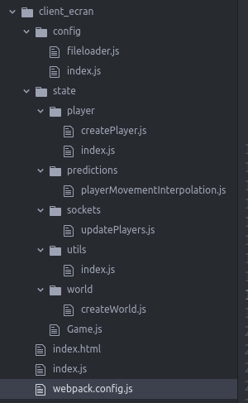
RÉPERTOIRE : client_ecran/
Configuration de l’écran
Création et mise à jour des joueurs sur l’écran
Gestion interpolation mouvement des joueurs sur l’écran
Reception et envoie donnee mise à jour des joueurs
Fonction utilitaire
Création plateau sur l’écran
Fonction Main du client ecran

RÉPERTOIRE : client_popbox/ et client_popcorn (même arbo et logique)
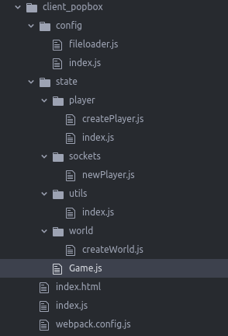

Configuration de l’affichage

Création et mise à jour d’un joueur pop box
Notification création joueur pop box
Creation plateaux affichage client pop box
Fonction Main du client pop box

RÉPERTOIRE : server/

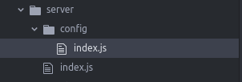
Configuration Routeur du serveur
Définition échange de message via Socket.io

